# Психология лжи и скрываемых обстоятельств – в титульнике была ошибка в курсе и семестре

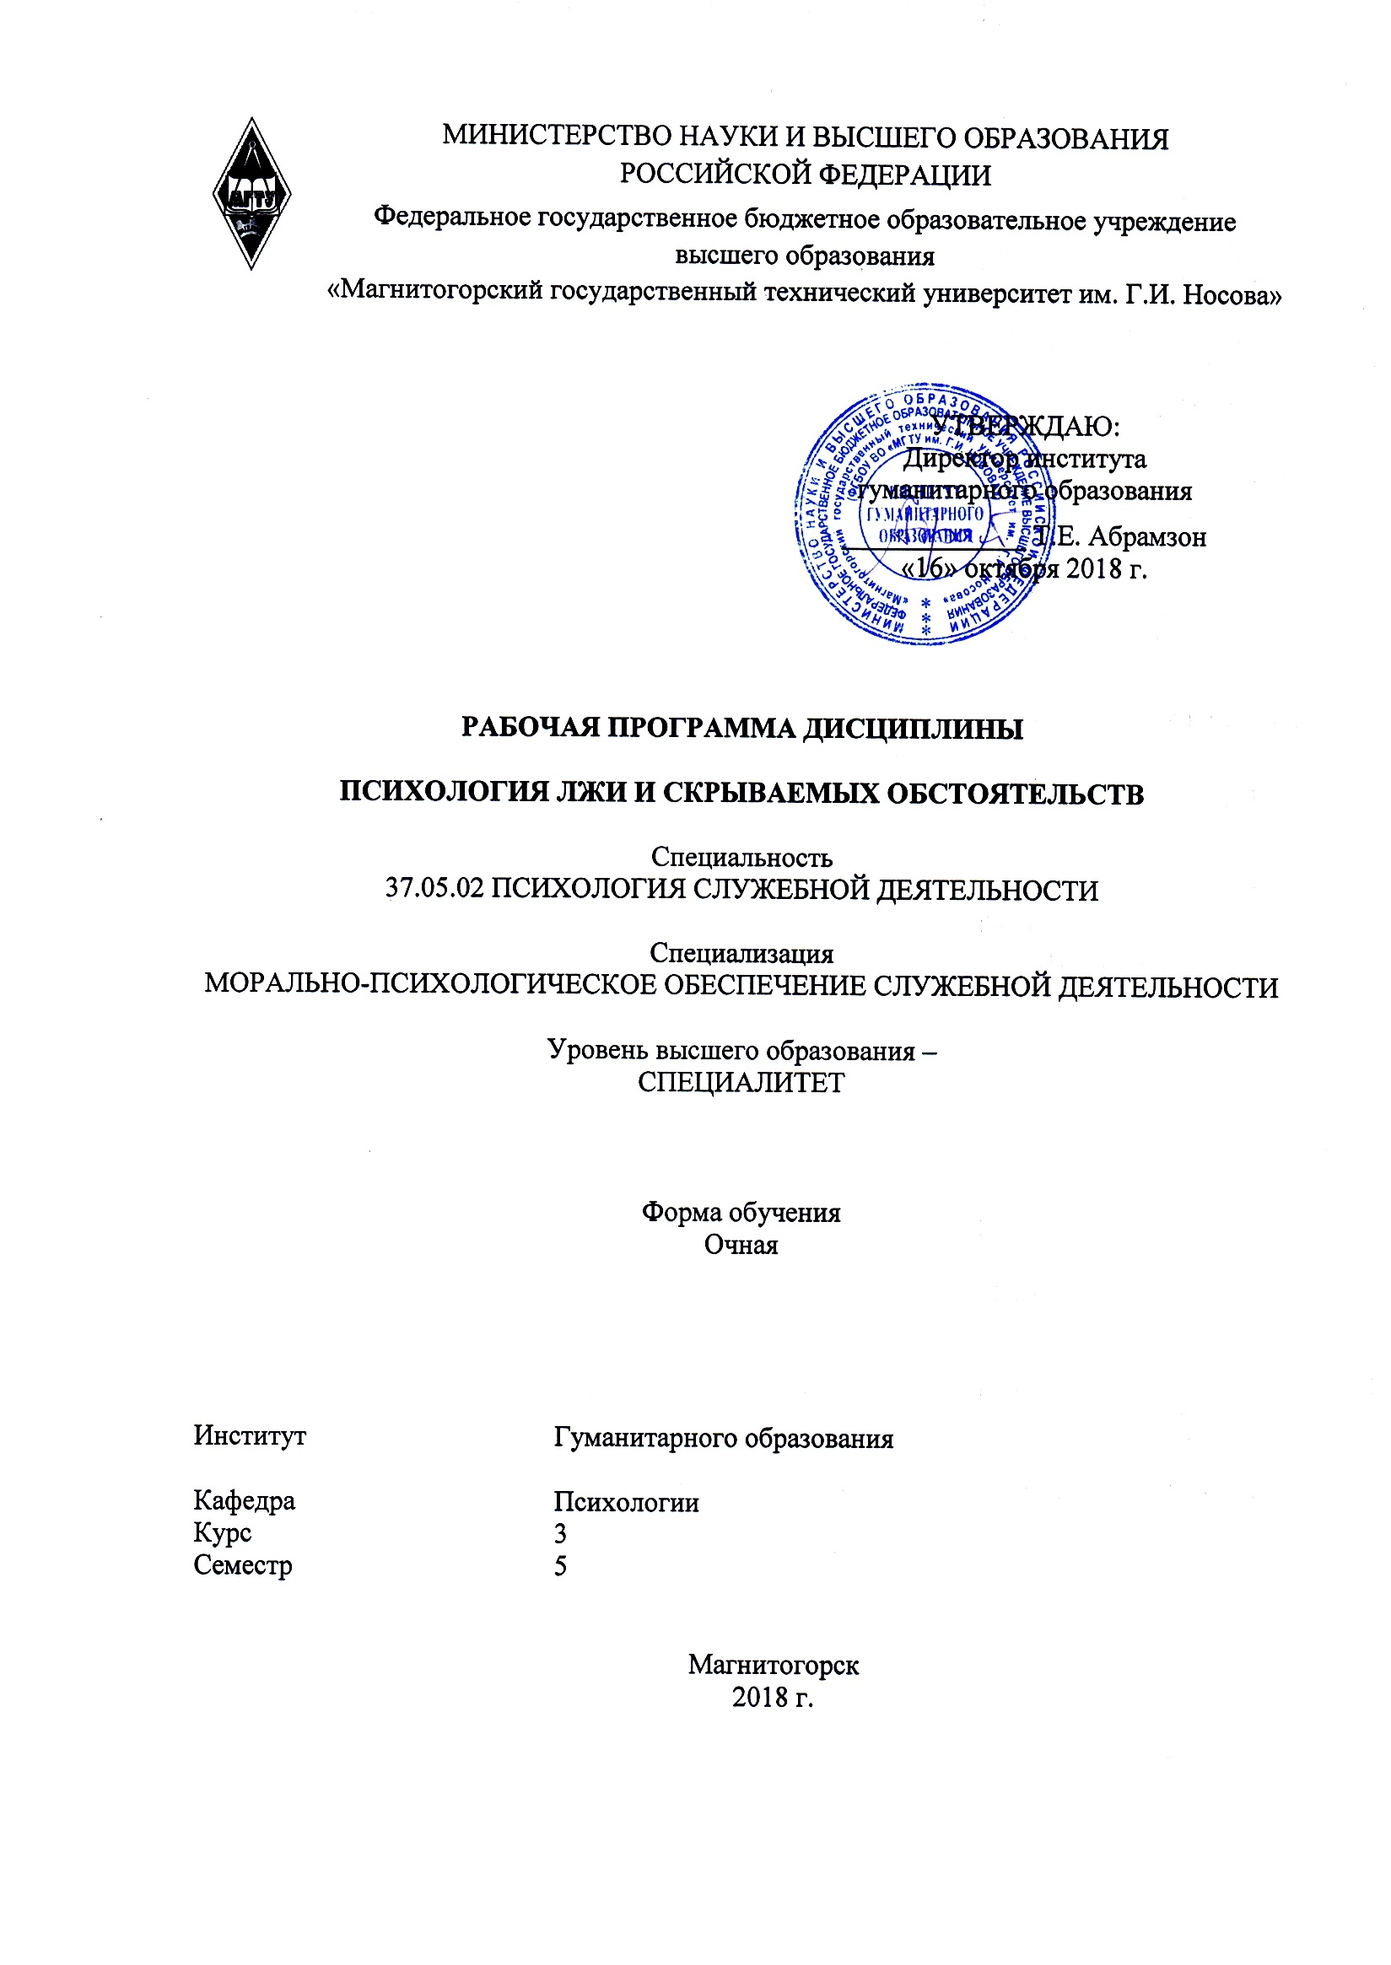

Надо написать

курс 3

семестр 5

Группа ИСПД-17

Шулева Елизавета Игоревна – Разумова Елена Михайловна

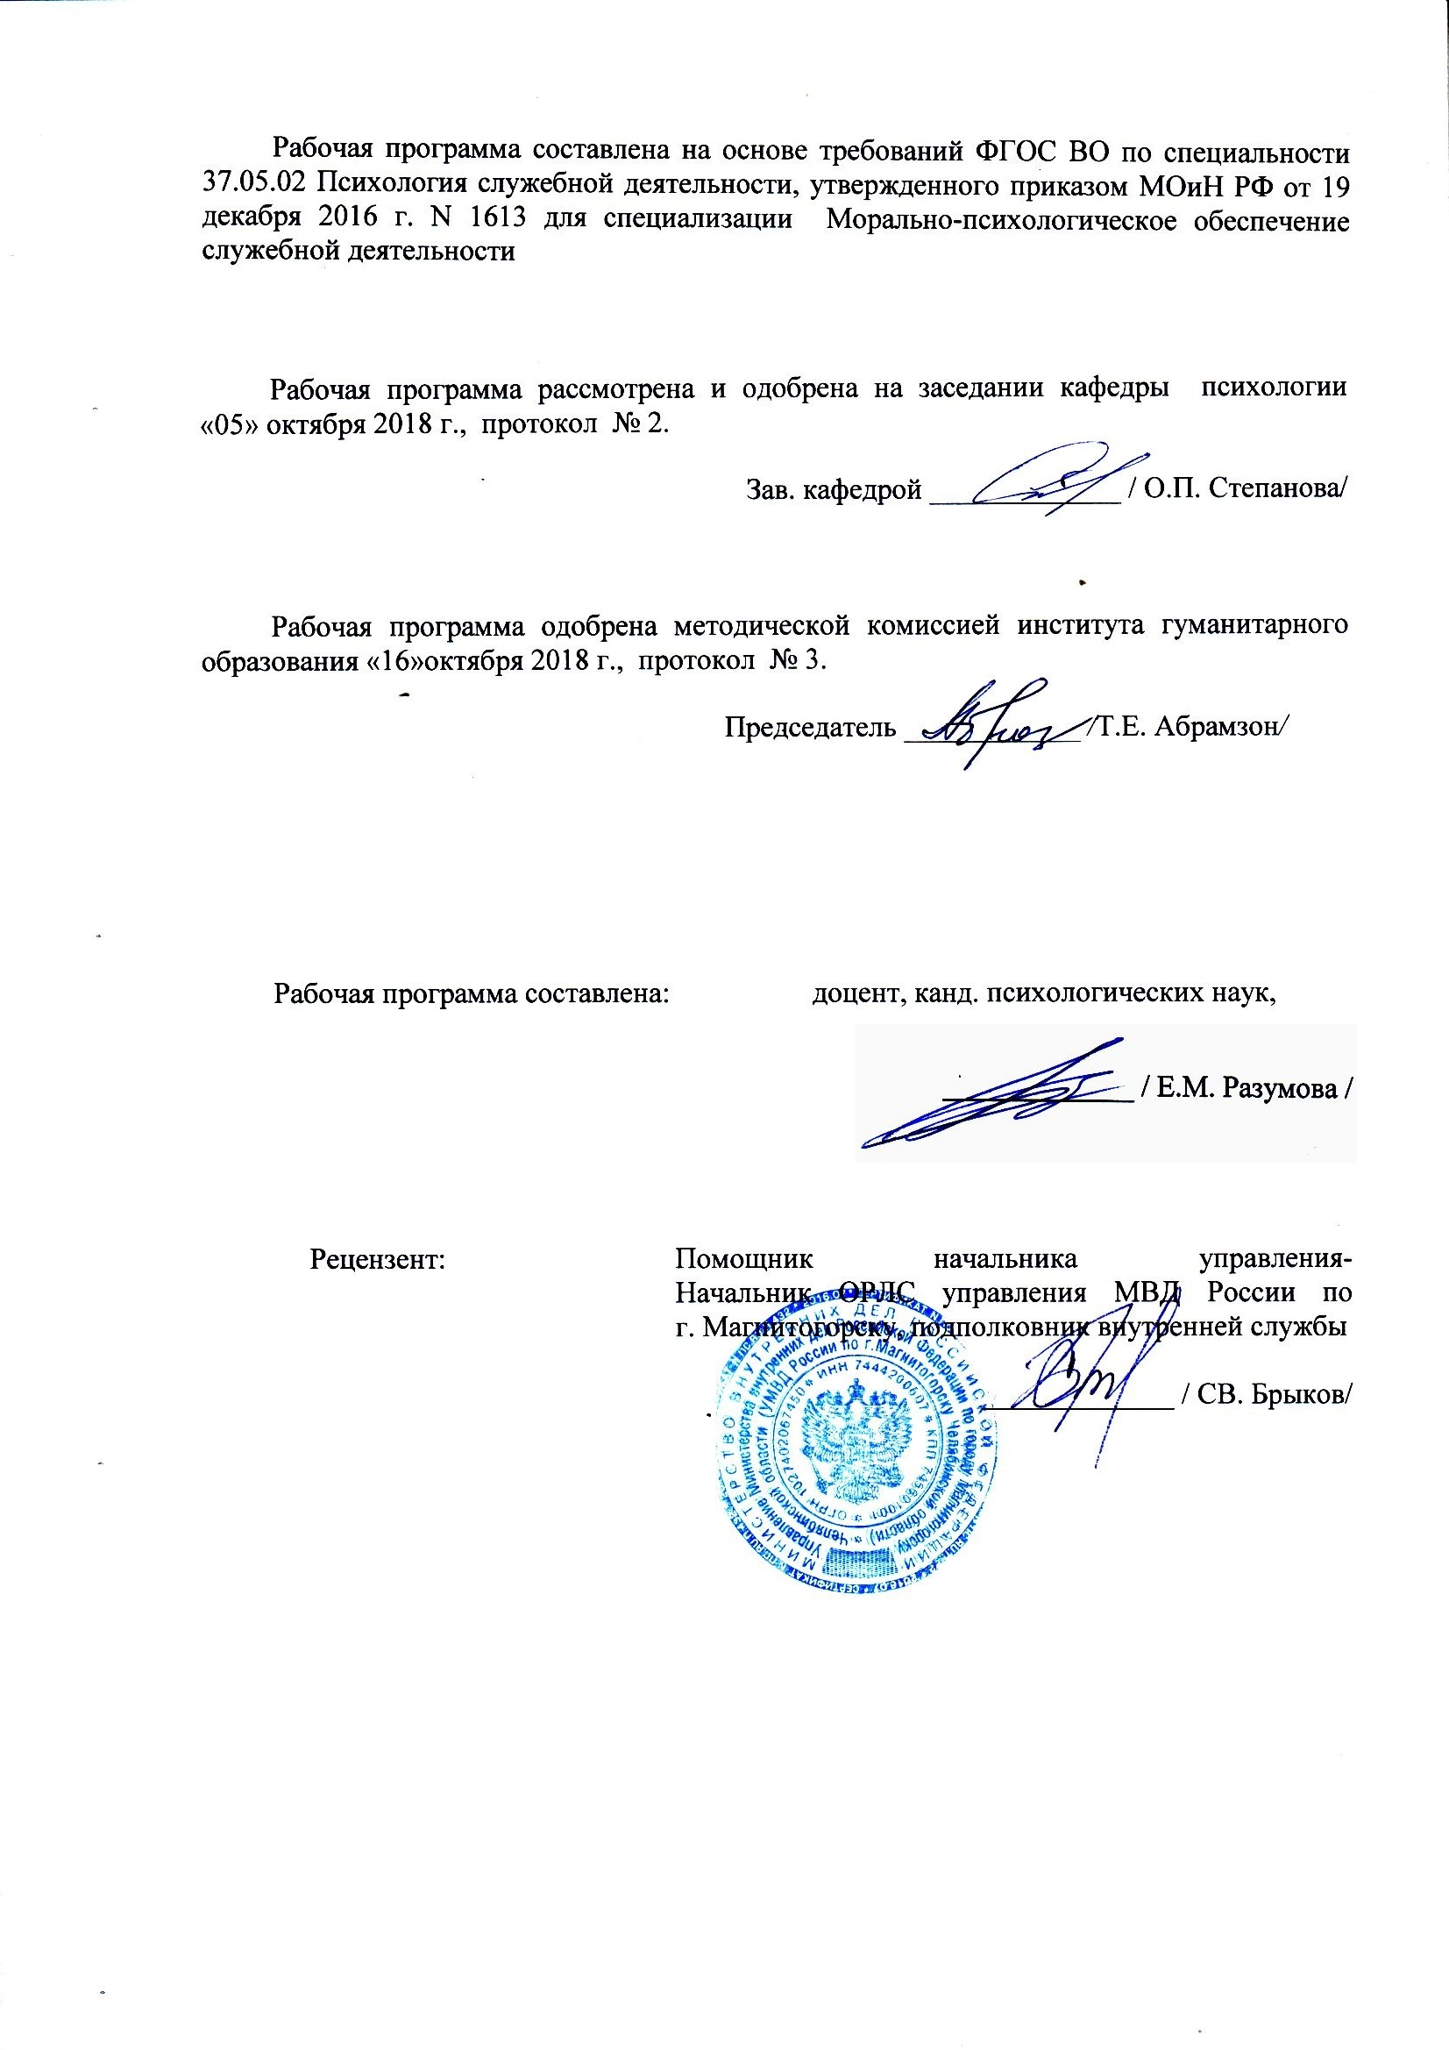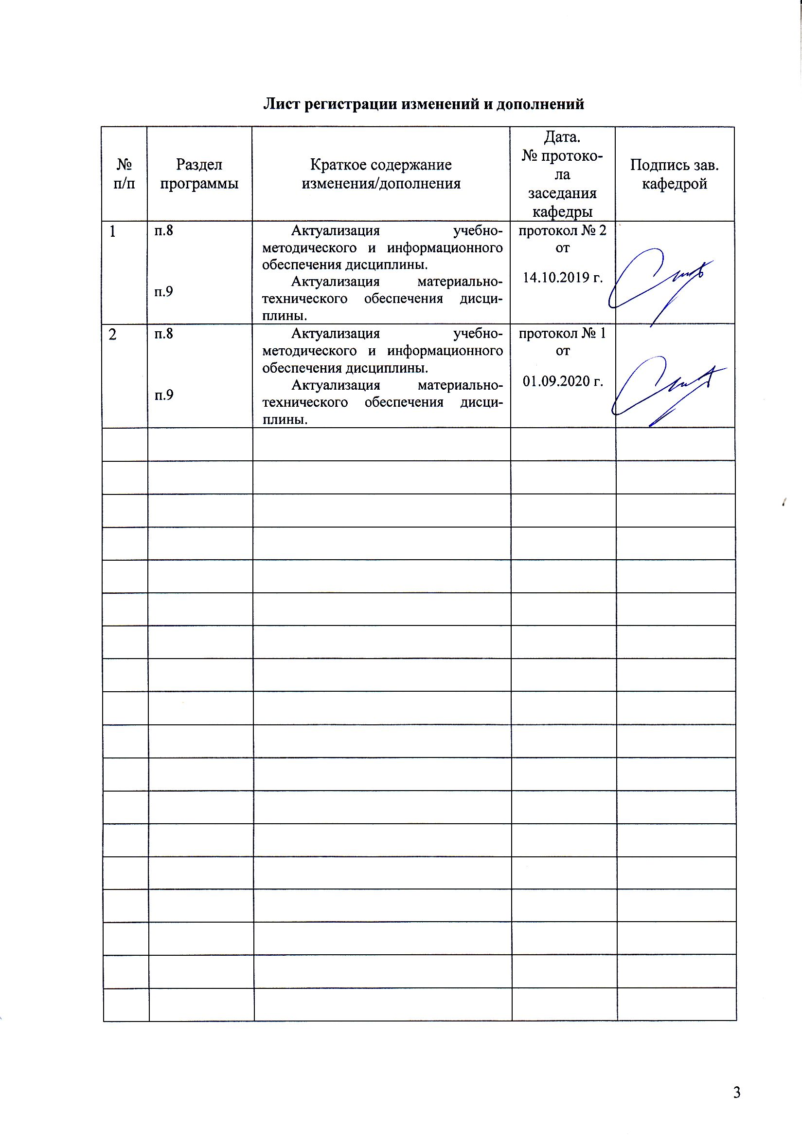

**1 Цели освоения дисциплины**

1. Целями освоения дисциплины «Психология лжи и скрываемых обстоятельств» является овладение студентами основной проблематикой данной сферы психологического знания: способность работать в коллективе, толерантно воспринимая социальные, культурные, конфессиональные различия, предупреждать и конструктивно разрешать конфликтные ситуации в процессе профессиональной деятельности; разрабатывать и использовать средства воздействия на межличностные и межгрупповые отношения и на отношения субъекта с реальным миром.

**2 Место дисциплины в структуре образовательной программы подготовки специалиста**

Дисциплина «Психология лжи и скрываемых обстоятельств» входит в базовую часть блока 1 образовательной программы, изучается на 3 курсе (5 семестр).

Для изучения дисциплины необходимы знания, умения, навыки, сформированные в результате изучения следующих дисциплин:

*Русский язык в этнокультурной коммуникативной среде*

*Тренинг взаимодействия*

*Социальная перцепция*

*Психологическое обеспечение мотивации служебной деятельности*

Знания, умения, навыки, полученные при изучении данной дисциплины, будут необходимы для изучения следующих дисциплин:

*Психология конфликта*

*Этнопсихология*

*Психология общения и переговоров*

*Психология манипуляций*

*Нейролингвистическое программирование*

*Политическая психология*

*Психология труда*

*Юридическая психология*

*Психология девиантного поведения*

*Военная психология*

*Корпоративный тренинг*

*Тренинг ассертивности*

*Пенитенциарная психология*

*Криминальная психология*

*Производственная - практика по получению профессиональных умений и опыта профессиональной деятельности*

*Производственная – преддипломная практика*

*Медиакультура*

*Подготовка к защите и защита выпускной квалификационной работы*

*Подготовка к сдаче и сдача государственного экзамена*

**3 Компетенции обучающегося, формируемые в результате освоения дисциплины и планируемые результаты обучения**

В результате освоения дисциплины «Психология лжи и скрываемых обстоятельств» обучающийся должен обладать следующими компетенциями: ОК-5; ПК-10; ПК-14; ПСК-2

| Структурный  элемент  компетенции | Планируемые результаты обучения |
| --- | --- |
| ОК-5: способность работать в коллективе, толерантно воспринимая социальные, культурные, конфессиональные различия, предупреждать и конструктивно разрешать конфликтные ситуации в процессе профессиональной деятельности | |
| Знать | социальные, культурные, конфессиональные различия участников коллектива |
| Уметь | конструктивно разрешать конфликтные ситуации в процессе профессиональной деятельности |
| Владеть | способами предупреждения конфликтных ситуаций в профессиональной деятельности |
| ПК-10 ‑ способностью разрабатывать и использовать средства воздействия на межличностные и межгрупповые отношения и на отношения субъекта с реальным миром | |
| Знать | основные средства воздействия на отношения субъекта с реальным миром, об индивидуальных различиях, связанных с ложью, основных индикаторах лжи, факторах, влияющих на точность распознавания лжи. |
| Уметь | применять знания о средствах воздействия на отношения субъекта с реальным миром, об индивидуальных различиях, связанных с ложью, основных индикаторах лжи, факторах, влияющих на точность распознавания лжи. |
| Владеть | средствами воздействия на межличностные и межгрупповые отношения субъекта с реальным миром; средствами распознавания лжи |
| ПК-14 ‑ способностью разрабатывать и реализовывать программы, направленные на предупреждение нарушений и отклонений в социальном и личностном статусе, психическом развитии сотрудников, военнослужащих и иных лиц, рисков асоциального поведения, профессиональных рисков, профессиональной деформации | |
| Знать | программы, направленные на предупреждение рисков асоциального поведения, профилактику обманных действий среди сотрудников, военнослужащих и иных лиц. |
| Уметь | самостоятельно применять знания об асоциальном поведении, психологии лжи и скрываемых обстоятельств |
| Владеть | технологиями разработки и реализации программ, направленных на предупреждение рисков асоциального поведения, профилактику обманных действий среди сотрудников, военнослужащих и иных лиц. |
| ПСК-2 ‑ способностью анализировать характеристики процессов, психических свойств и состояний человека, их проявлений в различных видах служебной деятельности личного состава, в межличностных и социальных взаимодействиях на уровне индивида, группы, сообщества | |
| Знать | основные характеристики процессов, психических свойств и состояний человека, их проявлений в различных видах служебной деятельности личного состава, в межличностных и социальных взаимодействиях, в том числе при совершении обманных действий. |
| Уметь | применять знания о характеристиках процессов, психических свойств и состояний человека, их проявлений в различных видах служебной деятельности личного состава, в межличностных и социальных взаимодействиях, в том числе при совершении обманных действий. |
| Владеть | способностью анализировать характеристики процессов, психических свойств и состояний человека, их проявлений в различных видах служебной деятельности личного состава, в межличностных и социальных взаимодействиях, в том числе при совершении обманных действий. |

**4 Структура и содержание дисциплины**

Общая трудоемкость дисциплины составляет 4 зачетных единиц 144 акад. часов, в том числе:

– контактная работа – 73,9 акад. часов:

– аудиторная – 72 акад. часов;

– внеаудиторная – 1,9 акад. часов

– самостоятельная работа – 70,1 акад. часов

| Раздел/ тема  дисциплины | *Семестр* | Аудиторная  контактная работа  (в акад. часах) | | | Самостоятельная работа (в акад. часах) | Вид самостоятельной  работы | Форма текущего контроля успеваемости и  промежуточной аттестации | Код и структурный  элемент  компетенции |
| --- | --- | --- | --- | --- | --- | --- | --- | --- |
| лекции | лабор.зан. | практич. занятия |
| 1. Раздел: Введение в психологию лжи и скрываемых обстоятельств |  |  |  |  |  |  |  |  |
| 1.1. Тема: Психологическая природа лжи и скрываемых обстоятельств | 5 | 4 |  | 4/2И | 9 | Составление теста по теме занятия.  Разработка презентации по теме.  Подготовка к семинарскому занятию.  Конспектирование первоисточников.  Создание глоссария (минимум 20 понятий). | Выступление на семинаре, опрос на лекции, тест | ОК-5; ПК-10; ПК-14; ПСК-2: ЗУВ |
| 1.2. Тема: Индивидуальные различия, связанные с ложью | 5 | 4 |  | 4/2И | 9 | Составление теста по теме занятия.  Разработка презентации по теме.  Подготовка к семинарскому занятию.  Конспектирование первоисточников.  Создание глоссария (минимум 20 понятий). | Выступление на семинаре, опрос на лекции. | ОК-5; ПК-10; ПК-14; ПСК-2: ЗУВ |
| **Итого по разделу** |  | **8** |  | **8**/4И | 18 |  |  |  |
| 2. Раздел: Технология лжи и скрываемых обстоятельств |  |  |  |  |  |  |  |  |
| 2.1. Тема: Основные индикаторы лжи и скрываемых обстоятельств | 5 | 4 |  | 4/2И | 9 | Составление теста по теме занятия.  Разработка презентации по теме.  Подготовка к семинарскому занятию.  Конспектирование первоисточников.  Создание глоссария (минимум 20 понятий). | Выступление на семинаре, опрос на лекции, отчет по работе, контрольная работа | ОК-5; ПК-10; ПК-14; ПСК-2: ЗУВ |
| 2.2. Тема: Умение распознавать ложь и скрываемые обстоятельства | 5 | 4 |  | 4/2И | 9 | Составление теста по теме занятия.  Разработка презентации по теме.  Подготовка к семинарскому занятию.  Конспектирование первоисточников.  Создание глоссария (минимум 20 понятий). | Выступление на семинаре, опрос на лекции, отчет по работе, контрольная работа | ОК-5; ПК-10; ПК-14; ПСК-2: ЗУВ |
| **Итого по разделу** |  | **8** |  | **8**/4И | 18 |  |  |  |
| 3. Раздел: Методология психологии лжи и скрываемых обстоятельств |  |  |  |  |  |  |  |  |
| 3.1. Тема: Диагностика лжи и скрываемых обстоятельств | 5 | 4 |  | 4/4И | 9 | Разработка презентации по теме.  Подготовка к семинарскому занятию.  Конспектирование первоисточников.  Создание глоссария (минимум 20 понятий). | Выступление на семинаре, опрос на лекции, отчет по работе, тест | ОК-5; ПК-10; ПК-14; ПСК-2: ЗУВ |
| 3.2. Тема: Диагностика лжи и скрываемых обстоятельств | 5 | 4 |  | 4/3И | 9 | Подготовка к семинарскому занятию.  Конспектирование первоисточников. | Выступление на семинаре, опрос на лекции, отчет по работе, тест | ОК-5; ПК-10; ПК-14; ПСК-2: ЗУВ |
| **Итого по разделу** | **5** | **8** |  | **8**/7И | 18 |  |  |  |
| 4. Раздел Современные практики выявления лжи |  |  |  |  |  |  |  |  |
| 4.1. Тема Современные практики выявления лжи | 5 | 2 |  | 2/2И | 8 | Составление теста по теме занятия.  Разработка презентации по теме.  Подготовка к семинарскому занятию.  Конспектирование первоисточников.  Создание глоссария (минимум 20 понятий). | Выступление на семинаре, опрос на лекции, отчет по работе, тест | ОК-5; ПК-10; ПК-14; ПСК-2: ЗУВ |
| 4.2. Тема Современные практики выявления лжи | 5 | 2 |  | 2/2И | 8,1 | Составление теста по теме занятия.  Разработка презентации по теме.  Подготовка к семинарскому занятию.  Конспектирование первоисточников.  Создание глоссария (минимум 20 понятий). | Выступление на семинаре, опрос на лекции, отчет по работе, тест | ОК-5; ПК-10; ПК-14; ПСК-2: ЗУВ |
| **Итого по разделу** |  | **4** |  | **4**/4И | 16,1 |  |  |  |
| **Итого по дисциплине** |  | **36** |  | **36/**19И | **70,1** |  | **зачет** |  |

**5 Образовательные и информационные технологии**

В ходе изучения дисциплины «Психология лжи и скрываемых обстоятельств» для решения поставленных задач используются пассивные, активные и интерактивные формы обучения. В частности, проводятся круглые столы, анализ конкретных ситуаций, решение ситуационных задач, ролевые игры.

Прямая трансляция знаний происходит в форме традиционных образовательных технологий: информационная лекция, семинар по заранее подготовленным вопросам выделенной темы, практическое занятие для освоения полученных умений и формирования навыков работы в области юридической психологии и психологии лжи.

Помимо традиционных занятий использованы и технологии проблемного обучения: проблемная лекция с используемыми дискуссионными вопросами, практикум по решению учебно-познавательных задач в форме дискуссионных игр (коллоквиумы).

Также при трансляции знаний по данной дисциплине использованы игровые технологии (ролевые игры, деловые игры, учебные игры) и технологии проектного обучения (творческий проект, информационный проект).

Практические занятия – формирование профессиональных практических умений выполнять определенные действия и операции, необходимые в профессиональной деятельности эксперта, закрепление навыков многомерного анализа конкретных ситуаций, закрепление навыков актуализации одной из множества схем анализа путем практического преломления теоретических положений дисциплины, формирование учебных практических умений решать учебные задачи, необходимые в последующей практической деятельности. На практических занятиях решаются конкретные прикладные задачи по освоению методов психологии и их сочетаний; по приобретению навыков качественной интерпретации и дальнейшего прогнозирования и коррекции личностных отклонений и профессионального риска.

Для наиболее эффективных результатов освоения дисциплины используются следующие образовательные технологии:

Информационно-коммуникативные технологии – технологии поиска и отбора информации, визуализация учебного материала, технологии развития критического мышления.

Технологии эффективной педагогической коммуникации – технологии проектной деятельности, кейс-технологии в образовательном процессе.

Активные формы обучения – подготовка письменных аналитических работ, сообщений; заполнение отчетной документации.

Интерактивные формы обучения – организация деловых игр, организация процесса психологического сопровождения подэкспертного; практическая проработка различных упражнений, приемов и технологий (дискуссии, мозговой штурм, деловые и ролевые иг-ры, разбор конкретных ситуаций).

**6 Учебно-методическое обеспечение самостоятельной работы обучающихся**

| Раздел/ тема  дисциплины | Вид самостоятельной  работы | Кол-во  часов | Формы контроля |
| --- | --- | --- | --- |
| 1. Раздел: Введение в психологию лжи и скрываемых обстоятельств |  |  |  |
| 1.1. Тема: Психологическая природа лжи и скрываемых обстоятельств | Составление теста по теме занятия.  Разработка презентации по теме.  Подготовка к семинарскому занятию.  Конспектирование первоисточников.  Создание глоссария (минимум 20 понятий). | 9 | Выступление на семинаре, защита работы, отчет о задании |
| 1.2. Тема: Индивидуальные различия, связанные с ложью | Составление теста по теме занятия.  Разработка презентации по теме.  Подготовка к семинарскому занятию.  Конспектирование первоисточников.  Создание глоссария (минимум 20 понятий). | 9 | Выступление на семинаре, защита работы, отчет о задании |
| **Итого по разделу** |  | **18** |  |
| 2. Раздел: Технология лжи и скрываемых обстоятельств |  |  |  |
| 2.1. Тема: Основные индикаторы лжи и скрываемых обстоятельств | Составление теста по теме занятия.  Разработка презентации по теме.  Подготовка к семинарскому занятию.  Конспектирование первоисточников.  Создание глоссария (минимум 20 понятий). | 9 | Выступление на семинаре, защита работы, отчет о задании |
| 2.2. Тема: Умение распознавать ложь и скрываемые обстоятельства | Составление теста по теме занятия.  Разработка презентации по теме.  Подготовка к семинарскому занятию.  Конспектирование первоисточников.  Создание глоссария (минимум 20 понятий). | 9 | Выступление на семинаре, защита работы, отчет о задании |
| **Итого по разделу** |  | **18** |  |
| 3. Раздел: Методология психологии лжи и скрываемых обстоятельств |  |  |  |
| 3.1. Тема: Диагностика лжи и скрываемых обстоятельств  3.2 Тема: Диагности-ка лжи и скрываемых обстоятельств | Составление теста по теме занятия.  Разработка презентации по теме.  Подготовка к семинарскому занятию.  Конспектирование первоисточников.  Создание глоссария (минимум 20 понятий). | 18 | Выступление на семинаре, защита работы, отчет о задании |
| **Итого по разделу** |  | **18** |  |
| 4 Раздел: Современные практики выявления лжи |  |  |  |
| 4.1. Современные практики выявления лжи | Составление теста по теме занятия.  Разработка презентации по теме.  Подготовка к семинарскому занятию.  Конспектирование первоисточников. | 8 | Выступление на практическом занятии. Отчет по письменной работе |
| 4.2. Современные практики выявления лжи | Составление теста по теме занятия.  Разработка презентации по теме.  Подготовка к семинарскому занятию.  Конспектирование первоисточников.  Создание глоссария (минимум 20 понятий). | 8,1 | Выступление на практическом занятии. Отчет по письменной работе. Тестирование |
| **Итого по разделу** |  | **16,1** |  |
| **Итого по дисциплине** |  | **70,1** | зачет |

**Перечень тем для подготовки к практическим занятиям**

**Тема 1.1. Психологическая природа лжи и скрываемых обстоятельств**

1) Актуальность проблематики психологии лжи, истоки проблемы.

2) Философский аспект рассмотрения категории «ложь».

3) Подходы к определению понятия «ложь» в отечественной и зарубежной психологии.

4) Разведение понятий «неправда», «обман», «ложь».

5) Кросскультурные различия в понимании лжи

6) Типологии лжи.

**Тема 1.2. Индивидуальные различия, связанные с ложью**

1) Гендерные различия в психологии лжи.

2) Возрастной аспект психологии лжи. «Феномен лжи» в детском возрасте

3) Взаимосвязь личностных особенностей и склонности к использованию лжи в межличностном взаимодействии.

**Тема 2.1. Основные индикаторы лжи и скрываемых обстоятельств**

1) Объективные и субъективные индикаторы лжи.

2) Вербальные индикаторы лжи.

3) Невербальные индикаторы лжи.

**Тема 2.2. Умение распознавать ложь и скрываемые обстоятельства**

1) Способность к распознаванию лжи.

2) Точность определения ложных сообщений «новичками» и «профессионалами».

3) Проблема развития способности к точному распознаванию ложных сообщений.

**Тема 3.1-3.2 Диагностика лжи и скрываемых обстоятельств**

1) Проблема методологии психологии лжи и скрываемых обстоятельств.

2) Методы диагностики лжи и скрываемых обстоятельств.

**Тема 4.1-4.2 Современные практики выявления лжи**

1. Детектор лжи
2. Вербальные признаки лжи
3. Невербальные признаки лживого поведения

**Методические рекомендации для подготовки к практическому занятию**

* + Приступая к выполнению задания по любой теме, прежде всего, ознакомьтесь с планом занятия, изучите соответствующий раздел учебника и учебного пособия, библиографию.
  + Затем выясните наличие литературы или теоретического материала по соответствующей теме.
  + По каждому вопросу предложенной темы студент должен определить и усвоить ключевые понятия и представления.
  + Для более глубокого понимания проблемы далее необходимо познакомиться с дополнительной литературой и законспектировать основные положения.
  + В случае возникновения трудностей студент должен и может обратиться за консультацией к преподавателю, ведущему данный курс.
  + Критерием готовности к семинарскому занятию будет умение ответить на все указанные вопросы, используя рекомендованные источники, а также наличие соответствующих конспектов.

***Рекомендации по работе с литературой***

Умение работать с литературой – важный фактор успешности учебной деятельности студента и, вместе с тем, показатель его развития как субъекта познания. Отсюда необходимые рекомендации по работе с психологической литературой:

* при выборе источника теоретического материала надо исходить из основных понятий по теме, чтобы точно знать, что конкретно искать в том или ином издании (см. аннотацию к книге).
* для более глубокого усвоения и понимания материала следует читать не только имеющиеся в тексте определения или теоретические представления, но и примеры.
* в процессе чтения важно осознавать, в рамках какого психологического подхода или направления изложена проблема. Это позволит прийти к пониманию вопроса на более высоком уровне обобщения.
* чтобы получить объемные и системные представления по теме, нужно посмотреть несколько работ (возможно альтернативных) по данному вопросу.
* не следует конспектировать весь текст, относящийся к рассматриваемой проблеме, так как такой подход не дает возможности осознать материал. Необходимо выделить и законспектировать только основные положения, позволяющие выстроить логику ответа на вопросы интересуемой темы.
* в целях самоконтроля по усвоению материала можно выполнить задания по данной теме (в конце параграфа или раздела книги).

**7 Оценочные средства для проведения промежуточной аттестации**

**а) Планируемые результаты обучения и оценочные средства для проведения промежуточной аттестации:**

| Структурный  элемент  компетенции | Планируемые результаты обучения | Оценочные средства |
| --- | --- | --- |
| ОК-5: способность работать в коллективе, толерантно воспринимая социальные, культурные, конфессиональные различия, предупреждать и конструктивно разрешать конфликтные ситуации в процессе профессиональной деятельности | | |
| Знать | социальные, культурные, конфессиональные различия участников коллектива | *Теоретические вопросы:*   1. Проблема разведения понятий: ложь, обман, неправда. 2. Кросскультурные различия в понимании лжи. 3. Типологии лжи. 4. «Психология лжеца». 5. Мотивация к использованию лжи во взаимодействии с другими людьми. 6. Факторы, влияющие на поведение лжеца. 7. Гендерные различия, связанные с ложью. 8. Возрастные различия, связанные с ложью. |
| Уметь | конструктивно разрешать конфликтные ситуации в процессе профессиональной деятельности | *Практические задания:*  1. Составить глоссарий по теме «Конфликтность»  2. Решать в учебной ситуации проблему взаимоотношений  3. Подобрать методы и методики для формирования конструктивных стратегий поведения |
| Владеть | способами предупреждения конфликтных ситуаций в профессиональной деятельности | *Комплексные задания:*   1. Составить программу профилактики конфликтных стилей общения. 2. Провести тренинговую работу в учебной группе по оптимизации стратегий поведения в конфликтных ситуациях. |
| ПК-10 ‑ способностью разрабатывать и использовать средства воздействия на межличностные и межгрупповые отношения и на отношения субъекта с реальным миром | | |
| Знать | основные средства воздействия на отношения субъекта с реальным миром, об индивидуальных различиях, связанных с ложью, основных индикаторах лжи, факторах, влияющих на точность распознавания лжи. | *Теоретические вопросы*:   1. Обучение распознаванию лжи. 2. Вербальные признаки обмана. 3. Невербальные признаки обмана. 4. Методы диагностики в психологии лжи. 5. Полиграф: методика и процедура. 6. Психология лжи в работе сотрудников правоохранительных органов. |
| Уметь | применять знания о средствах воздействия на отношения субъекта с реальным миром, об индивидуальных различиях, связанных с ложью, основных индикаторах лжи, факторах, влияющих на точность распознавания лжи. | *Практические задания:*  1.Сформулируйте примерный перечень вопросов для проведения опроса населения по изучению социально-психологических предпосылок и мотивов лживого поведения.  2. Проведите диагностику возрастных и половых различий лживого поведения личности. |
| Владеть | средствами воздействия на межличностные и межгрупповые отношения субъекта с реальным миром; средствами распознавания лжи | *Комплексные задания:*  1. Разработайте программу психологического сопровождения субъектов уголовного процесса (обвиняемого, потерпевшего, свидетеля) с целью получения правдивой информации  2. Подготовьте доклад по самостоятельно изученной теме в области психологии лжи и скрываемых обстоятельств. |
| ПК-14 ‑ способностью разрабатывать и реализовывать программы, направленные на предупреждение нарушений и отклонений в социальном и личностном статусе, психическом развитии сотрудников, военнослужащих и иных лиц, рисков асоциального поведения, профессиональных рисков, профессиональной деформации | | |
| Знать | программы, направленные на предупреждение рисков асоциального поведения, профилактику обманных действий среди сотрудников, военнослужащих и иных лиц. | *Теоретические вопросы:*   1. Личностные особенности, связанные с ложью. 2. Психология лжеца. 3. Манипулирование и психология лжи. 4. Объективные и субъективные индикаторы лжи. 5. Способность к распознаванию лжи. 6. Факторы, влияющие на способность к распознаванию лжи. |
| Уметь | самостоятельно применять знания об асоциальном поведении, психологии лжи и скрываемых обстоятельств | *Практические задания:*   1. Подберите упражнения для психокоррекции неоптимальных психических состояний 2. Подберите упражнения для психопрофилактики неоптимального эмоционального состояния 3. Подберите информацию для психопросвещения сотрудников органов внутренних дел (следователей, судей, и пр.) |
| Владеть | технологиями разработки и реализации программ, направленных на предупреждение рисков асоциального поведения, профилактику обманных действий среди сотрудников, военнослужащих и иных лиц. | *Задания на решение задач из профессиональной области, комплексные задания:*   1. Составьте программу комплексной работы по профессиональному (эмоциональному) выгоранию сотрудников внутренних органов 2. Подготовьте доклад по темам психического развития личности 3. Разработайте программу по преодолению (по профилактике) асоциального поведения личности 4. Разработайте программу по работе с посттравматическими состояниями сотрудников экстремальных профессий |
| ПСК-2 ‑ способностью анализировать характеристики процессов, психических свойств и состояний человека, их проявлений в различных видах служебной деятельности личного состава, в межличностных и социальных взаимодействиях на уровне индивида, группы, сообщества | | |
| Знать | основные характеристики процессов, психических свойств и состояний человека, их проявлений в различных видах служебной деятельности личного состава, в межличностных и социальных взаимодействиях, в том числе при совершении обманных действий. | *Теоретические вопросы:*   1. Актуальность проблематики психологии лжи, истоки проблемы и современное состояние. 2. Психология лжи и скрываемых обстоятельств: внешний и внутренний статус дисциплины. 3. Становление психологии лжи в отечественной и зарубежной психологии: основная проблематика. 4. Философский аспект рассмотрения категории «ложь». 5. Подходы к определению понятия «ложь» в отечественной и зарубежной психологии. |
| Уметь | применять знания о характеристиках процессов, психических свойств и состояний человека, их проявлений в различных видах служебной деятельности личного состава, в межличностных и социальных взаимодействиях, в том числе при совершении обманных действий. | *Практические задания*:   1. Подберите методики для диагностики психических состояний и свойств личности 2. Составьте несколько психологических сессий для проведения групповой – тренинговой работы с сотрудниками ОВД 3. Подберите упражнения для обучения стратегий поведения в конфликтных ситуациях |
| Владеть | способностью анализировать характеристики процессов, психических свойств и состояний человека, их проявлений в различных видах служебной деятельности личного состава, в межличностных и социальных взаимодействиях, в том числе при совершении обманных действий. | *Задания на решение задач из профессиональной области, комплексные задания:*  Подготовьте доклады (с примерами) на темы:  Тип лгуна, который лжет из боязни последствий своего признания  Тип лгуна, который лжет с удовольствием, способный обмануть любого, в том числе и детектор лжи  Типы людей - манипуляторов (по Э. Шострому)  Типы манипуляций, используемых людьми  Психологические уловки в общении  Приемы нейтрализации психологических уловок  Типы лжи (с примерами) |

**б) Порядок проведения промежуточной аттестации, показатели и критерии оценивания:**

По дисциплине «Психология лжи и скрываемых обстоятельств» форма проведения промежуточной аттестации – зачет. Зачет проводится в устной форме по вопросам.

Критерии оценивания знаний студентов (в соответствии с формируемыми компетенциями и планируемыми результатами обучения):

– на оценку «зачтено» - студент должен показать высокий - хороший уровень знаний, интеллектуальные навыки решения проблем и задач, нахождения уникальных ответов к проблемам, оценки и вынесения критических суждений;

– на оценку «незачтено» – студент не может показать знания на уровне воспроизведения и объяснения информации, не может показать интеллектуальные навыки решения простых задач.

***8* Учебно-методическое и информационное обеспечение дисциплины**

**а) Основная литература:**

1. Правоведение [Электронный ресурс] : практикум / [коллектив авт.: Л. А. Иванова, Е. В. Субботина, Т. Р. Мещерякова] ; МГТУ, Каф. публ.-правовых дисциплин, Каф. уголов.-правовых дисциплин, Каф. граждан.-правовых дисциплин. - Магнитогорск : МГТУ, 2014. - 1 электрон. опт. диск (CD-ROM). - Режим доступа: <https://magtu.informsystema.ru/uploader/fileUpload?name=2027.pdf&show=dcatalogues/1/1128316/2027.pdf&view=true>

2. Криминология [Электронный ресурс] : учебник / под ред. Г. А. Аванесова. - 5-е изд., перераб. и доп. - М. : ЮНИТИ-ДАНА, 2011. - 1 электрон. опт. диск (CD-ROM). - (Учебная литература для высш. и сред. проф. образ.). - Режим доступа: <https://magtu.informsystema.ru/uploader/fileUpload?name=434.pdf&show=dcatalogues/1/1079527/434.pdf&view=true>

**б) Дополнительная литература:**

1. Юридическая психология [Электронный ресурс] : учебник / под ред. В. Я. Кикотя. - 2-е изд., перераб. и доп. - М. : ЮНИТИ-ДАНА : Закон и право, 2011. - 1 электрон. опт. диск (CD-ROM). - (Учебная литература для высш. и сред. проф. образ.). - Режим доступа: <https://magtu.informsystema.ru/uploader/fileUpload?name=443.pdf&show=dcatalogues/1/1079559/443.pdf&view=true>

1. Юридическая этика [Электронный ресурс] : учебное пособие. - М. : ЮНИТИ-ДАНА , 2011. - 1 электрон. опт. диск (CD-ROM). - (Учебная литература для высш. и сред. проф. образ.). - Режим доступа: <https://magtu.informsystema.ru/uploader/fileUpload?name=452.pdf&show=dcatalogues/1/1079591/452.pdf&view=true>

**в) Методические указания:**

**Методические указания** по видам занятий, предусмотренных учебным планом, представлены в приложении к данной рабочей программе.

1. Самостоятельная работа студентов вуза : практикум / составители: Т. Г. Неретина, Н. Р. Уразаева, Е. М. Разумова, Т. Ф. Орехова ; Магнитогорский гос. технический ун-т им. Г. И. Носова. - Магнитогорск : МГТУ им. Г. И. Носова, 2019. - 1 CD-ROM. - Загл. с титул. экрана. - URL: <https://magtu.informsystema.ru/uploader/fileUpload?name=3816.pdf&show=dcatalogues/1/1530261/3816.pdf&view=true>

**г)** **Программное обеспечение и Интернет-ресурсы:**

|  |  |  |
| --- | --- | --- |
| Наименование ПО | № договора | Срок действия лицензии |
| MS Windows 7 | Д-1227 от 08.10.2018  Д-757-17 от 27.06.2017 | 11.10.2021  27.07.2018 |
| MS Office 2007 | № 135 от 17.09.2007 | бессрочно |
| FAR Manager | свободно распространяемое | бессрочно |
| 7Zip | свободно распространяемое | бессрочно |

**Интернет-ресурсы:**

1. Электронная база периодических изданий East View Information Services, ООО «ИВИС» <https://dlib.eastview.com/>
2. Поисковая система Академия Google (Google Scholar) URL: <https://scholar.google.ru/>
3. Информационная система - Единое окно доступа к информационным ресурсам URL: <http://window.edu.ru/>
4. Российская Государственная библиотека. Каталоги <https://www.rsl.ru/ru/4readers/catalogues/>
5. Электронные ресурсы библиотеки МГТУ им. Г.И. Носова <http://magtu.ru:8085/marcweb2/Default.asp>

**9 Материально-техническое обеспечение дисциплины**

Материально-техническое обеспечение дисциплины включает:

| Учебные аудитории для проведения занятий лекционного типа | Доска, мультимедийные средства хранения, передачи и представления информации. |
| --- | --- |
| Учебные аудитории для проведения практических занятий, групповых и индивидуальных консультаций, текущего контроля и промежуточной аттестации | Доска, мультимедийный проектор, экран |
| Помещения для самостоятельной работы обучающихся | Персональные компьютеры с пакетом MS Office, вы-ходом в Интернет и с доступом в электронную ин-формационно-образовательную среду университета |
| Помещение для хранения и профилактического обслуживания учебного оборудования | Стеллажи для хранения учебно-наглядных пособий и учебно-методической документации. |

*Приложение 1*

**Методические указания по подготовке**

**к практическим занятиям**

Доклад – публичное сообщение, представляющее собой развёрнутое изложение определённой темы.

Этапы подготовки доклада:

1. Определение цели доклада.

2. Подбор необходимого материала, определяющего содержание доклада.

3. Составление плана доклада, распределение собранного материала в необходимой логической последовательности.

4. Общее знакомство с литературой и выделение среди источников главного.

5. Уточнение плана, отбор материала к каждому пункту плана.

6. Композиционное оформление доклада.

7. Заучивание, запоминание текста доклада, подготовки тезисов выступления.

8. Выступление с докладом.

9. Обсуждение доклада.

10. Оценивание доклада

Композиционное оформление доклада – это его реальная речевая внешняя структура, в ней отражается соотношение частей выступления по их цели, стилистическим особенностям, по объёму, сочетанию рациональных и эмоциональных моментов, как правило, элементами композиции доклада являются: вступление, определение предмета выступления, изложение (опровержение), заключение.

Вступление помогает обеспечить успех выступления по любой тематике.

Вступление должно содержать:

• название доклада;

• сообщение основной идеи;

• современную оценку предмета изложения;

• краткое перечисление рассматриваемых вопросов;

• интересную для слушателей форму изложения;

• акцентирование оригинальности подхода.

Выступление состоит из следующих частей:

Основная часть, в которой выступающий должен раскрыть суть темы, обычно строится по принципу отчёта. Задача основной части: представить достаточно данных для того, чтобы слушатели заинтересовались темой и захотели ознакомиться с материалами.

Заключение - это чёткое обобщение и краткие выводы по излагаемой теме.

Методические рекомендации по подготовке сообщения

Регламент устного публичного выступления – не более 10 минут.

Искусство устного выступления состоит не только в отличном знании предмета речи, но и в умении преподнести свои мысли и убеждения правильно и упорядоченно, красноречиво и увлекательно.

Любое устное выступление должно удовлетворять трем основным критериям, которые в конечном итоге и приводят к успеху: это критерий правильности, т.е. соответствия языковым нормам, критерий смысловой адекватности, т.е. соответствия содержания выступления реальности, и критерий эффективности, т.е. соответствия достигнутых результатов поставленной цели.

Работу по подготовке устного выступления можно разделить на два основных этапа: докоммуникативный этап (подготовка выступления) и коммуникативный этап (взаимодействие с аудиторией).

Работа по подготовке устного выступления начинается с формулировки темы. Лучше всего тему сформулировать таким образом, чтобы ее первое слово обозначало наименование полученного в ходе выполнения проекта научного результата (например, «Компетенции судебно-психологической экспертизы…», «Особенности работы с дошкольниками – потерпевшими от преступлений насильственного типа…», и пр.). Тема выступления не должна быть перегруженной, нельзя "объять необъятное", охват большого количества вопросов приведет к их беглому перечислению, к декларативности вместо глубокого анализа. Неудачные формулировки - слишком длинные или слишком краткие и общие, очень банальные и скучные, не содержащие проблемы, оторванные от дальнейшего текста и т.д.

Само выступление должно состоять из трех частей – вступления (10-15% общего времени), основной части (60-70%) и заключения (20-25%).

Вступление включает в себя представление авторов (фамилия, имя отчество, при необходимости место учебы/работы, статус), название доклада, расшифровку подзаголовка с целью точного определения содержания выступления, четкое определение стержневой идеи. Стержневая идея проекта понимается как основной тезис, ключевое положение. Стержневая идея дает возможность задать определенную тональность выступлению. Сформулировать основной тезис означает ответить на вопрос, зачем говорить (цель) и о чем говорить (средства достижения цели).

Требования к основному тезису выступления:

• фраза должна утверждать главную мысль и соответствовать цели выступления;

• суждение должно быть кратким, ясным, легко удерживаться в кратковременной памяти;

• мысль должна пониматься однозначно, не заключать в себе противоречия.

В речи может быть несколько стержневых идей, но не более трех.

К аргументации в пользу стержневой идеи проекта можно привлекать фото-, видеофрагметы, аудиозаписи, фактологический материал. Цифровые данные для облегчения восприятия лучше демонстрировать посредством таблиц и графиков, а не злоупотреблять их зачитыванием. Лучше всего, когда в устном выступлении количество цифрового материала ограничено, на него лучше ссылаться, а не приводить полностью, так как обилие цифр скорее утомляет слушателей, нежели вызывает интерес.

План развития основной части должен быть ясным. Должно быть отобрано оптимальное количество фактов и необходимых примеров.

В научном выступлении принято такое употребление форм слов: чаще используются глаголы настоящего времени во «вневременном» значении, возвратные и безличные глаголы, преобладание форм 3-го лица глагола, форм несовершенного вида, используются неопределенно-личные предложения. Перед тем как использовать в своей презентации корпоративный и специализированный жаргон или термины, вы должны быть уверены, что аудитория поймет, о чем вы говорите.

Если использование специальных терминов и слов, которые часть аудитории может не понять, необходимо, то постарайтесь дать краткую характеристику каждому из них, когда употребляете их в процессе презентации впервые.

Самые частые ошибки в основной части доклада - выход за пределы рассматриваемых вопросов, перекрывание пунктов плана, усложнение отдельных положений речи, а также перегрузка текста теоретическими рассуждениями, обилие затронутых вопросов (декларативность, бездоказательность), отсутствие связи между частями выступления, несоразмерность частей выступления (затянутое вступление, скомканность основных положений, заключения).

В заключении необходимо сформулировать выводы, которые следуют из основной идеи (идей) выступления. Правильно построенное заключение способствует хорошему впечатлению от выступления в целом. В заключении имеет смысл повторить стержневую идею и, кроме того, вновь (в кратком виде) вернуться к тем моментам основной части, которые вызвали интерес слушателей. Закончить выступление можно решительным заявлением. Вступление и заключение требуют обязательной подготовки, их труднее всего создавать на ходу. Психологи доказали, что лучше всего запоминается сказанное в начале и в конце сообщения ("закон края"), поэтому вступление должно привлечь внимание слушателей, заинтересовать их, подготовить к восприятию темы, ввести в нее (не вступление важно само по себе, а его соотнесение с остальными частями), а заключение должно обобщить в сжатом виде все сказанное, усилить и сгустить основную мысль, оно должно быть таким, "чтобы слушатели почувствовали, что дальше говорить нечего" (А.Ф. Кони).

В ключевых высказываниях следует использовать фразы, программирующие заинтересованность. Вот некоторые обороты, способствующие повышению интереса:

- «Это Вам позволит…»

- «Благодаря этому вы получите…»

- «Это позволит избежать…»

- «Это повышает Ваши…»

- «Это дает Вам дополнительно…»

- «Это делает вас…»

- «За счет этого вы можете…»

После подготовки текста / плана выступления полезно проконтролировать себя вопросами:

• Вызывает ли мое выступление интерес?

• Достаточно ли я знаю по данному вопросу, и имеется ли у меня достаточно данных?

• Смогу ли я закончить выступление в отведенное время?

• Соответствует ли мое выступление уровню моих знаний и опыту?

При подготовке к выступлению необходимо выбрать способ выступления: устное изложение с опорой на конспект (опорой могут также служить заранее подготовленные слайды) или чтение подготовленного текста. Отметим, однако, что чтение заранее написанного текста значительно уменьшает влияние выступления на аудиторию. Запоминание написанного текста заметно сковывает выступающего и привязывает к заранее составленному плану, не давая возможности откликаться на реакцию аудитории.

Общеизвестно, что бесстрастная и вялая речь не вызывает отклика у слушателей, какой бы интересной и важной темы она ни касалась. И наоборот, иной раз даже не совсем складное выступление может затронуть аудиторию, если оратор говорит об актуальной проблеме, если аудитория чувствует компетентность выступающего. Яркая, энергичная речь, отражающая увлеченность оратора, его уверенность, обладает значительной внушающей силой.

Кроме того, установлено, что короткие фразы легче воспринимаются на слух, чем длинные. Лишь половина взрослых людей в состоянии понять фразу, содержащую более тринадцати слов. А третья часть всех людей, слушая четырнадцатое и последующие слова одного предложения, вообще забывают его начало. Необходимо избегать сложных предложений, причастных и деепричастных оборотов. Излагая сложный вопрос, нужно постараться передать информацию по частям.

Пауза в устной речи выполняет ту же роль, что знаки препинания в письменной. После сложных выводов или длинных предложений необходимо сделать паузу, чтобы слушатели могли вдуматься в сказанное или правильно понять сделанные выводы. Если выступающий хочет, чтобы его понимали, то не следует говорить без паузы дольше, чем пять с половиной секунд (!).

Особое место в презентации проекта занимает обращение к аудитории. Известно, что обращение к собеседнику по имени создает более доверительный контекст деловой беседы. При публичном выступлении также можно использовать подобные приемы. Так, косвенными обращениями могут служить такие выражения, как «Как Вам известно», «Уверен, что Вас это не оставит равнодушными». Подобные доводы к аудитории – это своеобразные высказывания, подсознательно воздействующие на волю и интересы слушателей. Выступающий показывает, что слушатели интересны ему, а это самый простой путь достижения взаимопонимания.

Во время выступления важно постоянно контролировать реакцию слушателей. Внимательность и наблюдательность в сочетании с опытом позволяют оратору уловить настроение публики. Возможно, рассмотрение некоторых вопросов придется сократить или вовсе отказаться от них. Часто удачная шутка может разрядить атмосферу.

После выступления нужно быть готовым к ответам на возникшие у аудитории вопросы.

Алгоритм действий студента по подготовке к семинарским занятиям:

– Приступая к выполнению задания по любой теме, прежде всего, ознакомьтесь с планом занятия, изучите соответствующий раздел учебника и учебного пособия, библиографию.

– По каждому вопросу предложенной темы студент должен определить и усвоить ключевые понятия и представления.

– Для более глубокого понимания проблемы далее необходимо познакомиться с дополнительной литературой и законспектировать основные положения.

– В случае возникновения трудностей студент должен и может обратиться за консультацией к преподавателю, ведущему данный курс.

Критерием готовности к семинарскому занятию будет умение ответить на все указанные вопросы, используя рекомендованные источники, а также наличие соответствующих конспектов.

Студенты обязаны:

1. Освоить содержание разделов, изучив учебную и дополнительную литературу.

2. Подготовить доклад по одному из предложенных вопросов семинара.

3. Иметь конспект по изучаемой теме.

Студент имеет право:

1. Получить консультацию по подготовке к семинарскому занятию.

2. Добавить библиографию по теме.

3. Сделать записи в тетрадях для практических занятий наиболее важных положений, которые могут быть использованы при ответе на вопросы семинара (цель - сформировать собственное суждение по данной проблеме).

4. В зависимости от требований семинара, сложности вопроса результат изучения литературы может быть оформлен в виде плана (структуры) ответа, тезисов ответа (доклада).

5. Подготовить развернутый ответ по следующему плану: дать определение рассматриваемого явления, раскрыть его сущность, показав его структуру, вскрыв причинно-следственные связи и взаимовлияние факторов, условий и обстоятельств на рассматриваемое явление (процесс), определить состояние, закономерности и тенденции его изменения в зависимости от различных факторов и условий. В процессе такой работы важно вскрыть положительные стороны и недостатки с тем, чтобы в выводах сформулировать обоснованные научные и другие рекомендации по альтернативным позициям.

6. Сообщения желательны небольшие - 5-10 минут. Главное обращать внимание на основные моменты изучаемой темы.

7. По согласованию с преподавателем, читающим данный курс, студент может подготовить сообщение на самостоятельно предложенную тему.

**Рекомендации по работе с литературой**

Умение работать с литературой – важный фактор успешности учебной деятельности студента и, вместе с тем, показатель его развития как субъекта познания. Отсюда необходимые рекомендации по работе с психологической литературой:

– при выборе источника теоретического материала надо исходить из основных понятий по теме, чтобы точно знать, что конкретно искать в том или ином издании (см. аннотацию к книге).

– для более глубокого усвоения и понимания материала следует читать не только имеющиеся в тексте определения или теоретические представления, но и примеры.

– в процессе чтения важно осознавать, в рамках какого психологического подхода или направления изложена проблема. Это позволит прийти к пониманию вопроса на более высоком уровне обобщения.

– чтобы получить объемные и системные представления по теме, нужно посмотреть несколько работ (возможно альтернативных) по данному вопросу.

– не следует конспектировать весь текст, относящийся к рассматриваемой проблеме, так как такой подход не дает возможности осознать материал. Необходимо выделить и законспектировать только основные положения, позволяющие выстроить логику ответа на вопросы интересуемой темы.

– в целях самоконтроля по усвоению материала можно выполнить задания по данной теме (в конце параграфа или раздела книги).